RICORDO DI FRANCO BARBANI A UN ANNO DALLA SUA MORTE (21.11. 2018),
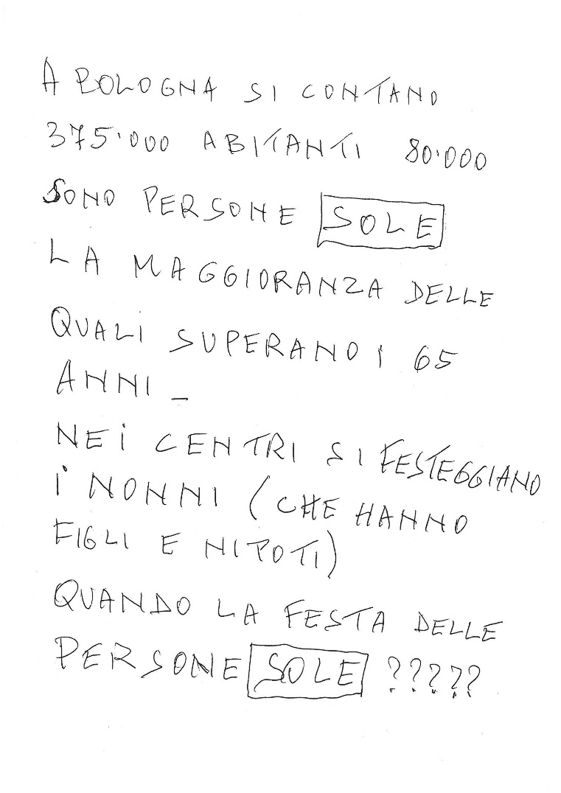
Vorremmo ricordare soprattutto la sua sensibilità per i problemi delle persone dimenticate.
Le sue grandi capacità di organizzatore non gli hanno mai impedito di individuare e
denunciare le fragilità presenti ai margini di innegabili progressi.
Franco era solito prendere un foglio e scrivere le sue considerazioni con poche
parole a grandi lettere in stampatello: un'analisi documentata , una denuncia e un invito a
tenere gli occhi aperti sulla realtà , senza ideologie o sentimentalismi.
Un solo esempio: ecco che cosa scriveva alcuni anni fa:

Esiste, ormai esaurito, un libro intitolato “ Sul ﬁlo della memoria”.
E' il racconto della vita di Franco Barbani, curato dal compianto Silvano Rocca, suo ex collega all'AMGA. Una lettura che aprirebbe gli occhi a molti.
Franco volle che tutto il ricavato della vendita del suo libro andasse all'Istituto Ramazzini; a Bentivoglio i collaboratori del defunto professor Maltoni continuano con scarsi mezzi e molti sacriﬁci importantissime ricerche per la prevenzione del cancro e delle malattie di origine ambientale, mentre a Bologna nel poliambulatorio di via Libia continuano ad eseguire visite oncologiche gratuite, in aggiunta alle tradizionali attività di prevenzione e di medicina del lavoro.
Aiutare ﬁnanziariamente il Ramazzini potrebbe essere un modo per ricordare degnamente Franco e il suo esempio.
La Redazione.

